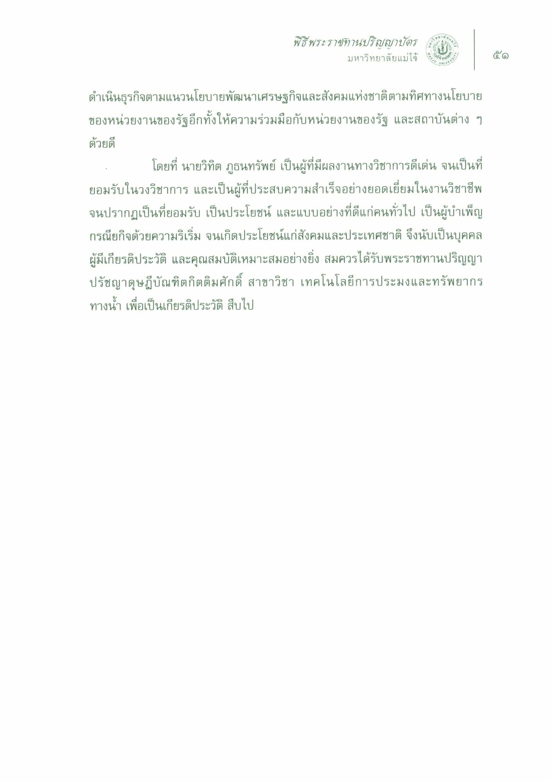
พิธีพระราชทานปริญญาบัตร
มหาวิทยาลัยแม่โจ้
ใน
๕๑
EJO
VE
ดําเนินธุรกิจตามแนวนโยบายพัฒนาเศรษฐกิจและสังคมแห่งชาติตามทิศทางนโยบาย ของหน่วยงานของรัฐอีกทั้งให้ความร่วมมือกับหน่วยงานของรัฐ และสถาบันต่าง ๆ ด้วยดี
โดยที่ นายวิทิต ภูธนทรัพย์ เป็นผู้ที่มีผลงานทางวิชาการดีเด่น จนเป็นที่ ยอมรับในวงวิชาการ และเป็นผู้ที่ประสบความสําเร็จอย่างยอดเยี่ยมในงานวิชาชีพ จนปรากฏเป็นที่ยอมรับ เป็นประโยชน์ และแบบอย่างที่ดีแก่คนทั่วไป เป็นผู้บําเพ็ญ กรณียกิจด้วยความริเริ่ม จนเกิดประโยชน์แก่สังคมและประเทศชาติ จึงนับเป็นบุคคล ผู้มีเกียรติประวัติ และคุณสมบัติเหมาะสมอย่างยิ่ง สมควรได้รับพระราชทานปริญญา ปรัชญาดุษฎีบัณฑิตกิตติมศักดิ์ สาขาวิชา เทคโนโลยีการประมงและทรัพยากร ทางน้ํา เพื่อเป็นเกียรติประวัติ สืบไป

